|  |  |  |  |  |  |  |  |
| --- | --- | --- | --- | --- | --- | --- | --- |
| **КОНТРОЛЬНОЕ УПРАВЛЕНИЕ**  **НОВОСИБИРСКОЙ ОБЛАСТИ**  (УК НСО)  Красный проспект, д. 18, г. Новосибирск, 630007  тел./факс (383) 223-59-59  E-mail: [uk@nso.ru](mailto:uk@nso.ru)  [www.uk.nso.ru](http://www.uk.nso.ru/) | | | | | |  |  |
|  |  |  | | |  | | |
|  | На № |  | от |  |  | | |

О предоставлении информации

Контрольное управление Новосибирской области действующими нормативными правовыми актами Новосибирской области не наделено полномочиями по официальному разъяснению и толкованию законодательства Российской Федерации, в том числе Федерального закона от 05.04.2013 № 44-ФЗ «О контрактной системе в сфере закупок товаров, работ, услуг для обеспечения государственных и муниципальных нужд» (далее – Федеральный закон № 44-ФЗ).

Однако, считаем возможным выразить свое мнение относительно Вашего обращения в части увеличения цены контракта от 26.12.2022 № 17-2022-ЭА на оказание услуг по строительному контролю на объекте «Насосная станция и система хозяйственно-бытового водоснабжения с. Марусино НСО».

В соответствии с частью 65.1 статьи 112 Федерального закона № 44-ФЗ по соглашению сторон допускается изменение существенных условий контракта, заключенного до 1 января 2025 года, если при исполнении такого контракта возникли независящие от сторон контракта обстоятельства, влекущие невозможность его исполнения. Предусмотренное изменение осуществляется с соблюдением положений частей 1.3 - 1.6 статьи 95 Федерального закона № 44-ФЗ на основании решения Правительства Российской Федерации, высшего исполнительного органа государственной власти субъекта Российской Федерации, местной администрации при осуществлении закупки для федеральных нужд, нужд субъекта Российской Федерации, муниципальных нужд соответственно.

Частями 1.3-1.6 статьи 95 Федерального закона № 44-ФЗ предусмотрено изменение существенных условий контракта при его исполнении с учетом следующих особенностей:

- предусмотренные частью 1 статьи 95 Федерального закона № 44-ФЗ изменения осуществляются при условии предоставления поставщиком (подрядчиком, исполнителем) в соответствии с Федерального закона № 44-ФЗ обеспечения исполнения контракта, если такие изменения влекут возникновение новых обязательств поставщика (подрядчика, исполнителя), не обеспеченных ранее предоставленным обеспечением исполнения контракта, и если при определении поставщика (подрядчика, исполнителя) требование обеспечения исполнения контракта установлено в соответствии со статьей 96 Федерального закона № 44-ФЗ;

- в случае изменения срока исполнения контракта в соответствии с частью 27 статьи 34 Федерального закона № 44-ФЗ по соглашению сторон устанавливается новый срок возврата заказчиком поставщику (подрядчику, исполнителю) денежных средств, внесенных в качестве обеспечения исполнения контракта;

- государственным или муниципальным заказчиком как получателем бюджетных средств предусмотренные частью 1 статьи 95 Федерального закона № 44-ФЗ изменения могут быть осуществлены в пределах доведенных в соответствии с бюджетным законодательством Российской Федерации лимитов бюджетных обязательств на срок исполнения контракта.

Таким образом, муниципальный заказчик и поставщик (подрядчик, исполнитель) по соглашению сторон при наличии независимых от них обстоятельств, влекущих невозможность исполнения контракта, заключенного до 01.01.2025, вправе изменить существенные условия контракта, в том числе изменить объем поставляемых товаров, работ, услуг или их стоимость путем заключения дополнительного соглашения к контракту, при наличии решения местной администрации с учетом особенностей, установленных частями 1.3-1.6 статьи 95 Федерального закона № 44-ФЗ.

Местная администрация вправе принять правовой акт, определяющий порядок принятия решения местной администрации о возможности внесения муниципальными заказчиками изменений в существенные условия контрактов.

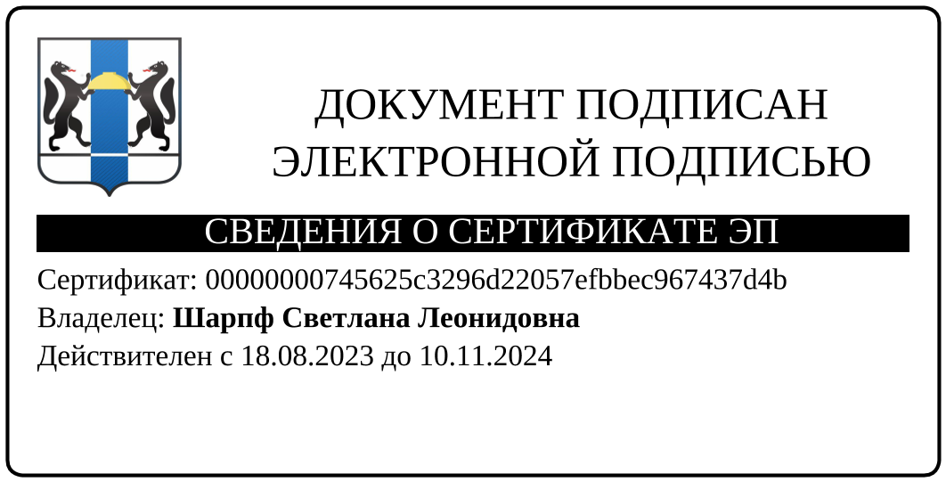

Начальник управления С.Л. Шарпф

Л.Ю. Исмайлова

238-64-03